Incorpora el innovador sistema de frenada regenerativa i-ELOOP desarrollado por Mazda

Mazda presentará el concept Mazda TAKERI
en Ginebra

Madrid, 13 de febrero de 2012. Mazda va a presentar en la próxima edición del Salón del Automóvil de Ginebra el concept Mazda TAKERI, un modelo que adelanta las líneas de la futura berlina de la marca. Junto a él estarán el Mazda CX-5, un nuevo SUV compacto que incorpora toda la revolucionaria tecnología SKYACTIV, y el Mazda MX-5 Sport-Tech, una versión especial destinada al mercado europeo.
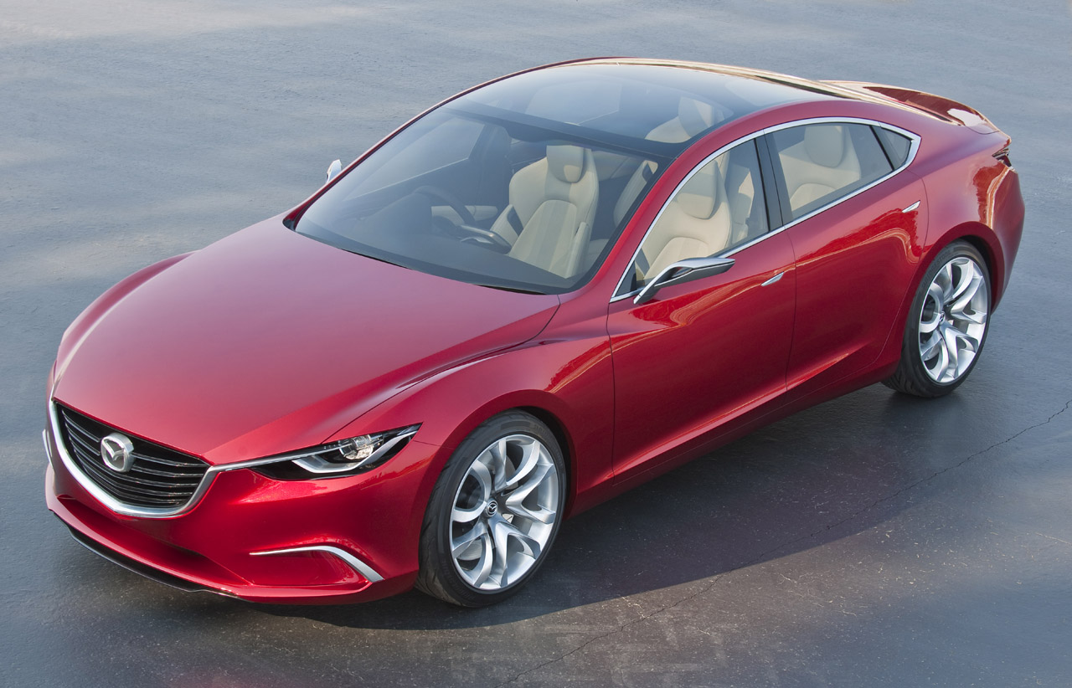
Concept Mazda Takeri

1
La plasmación más reciente del nuevo lenguaje de diseño “KODO, alma del movimiento” es el concept Mazda TAKERI, que eleva a nuevas cotas de elegancia el diseño de una berlina. El TAKERI define las líneas maestras de la futura berlina media de Mazda, heredadas a su vez del Mazda SHINARI, un excitante cupé que ya se pudo ver en el salón suizo el año pasado. El TAKERI incorpora el nuevo motor diésel SKYACTIV-D de Mazda, una motorización limpia y altamente eficiente, que se complementa con el sistema de corte de ralentí i-stop y con una transmisión automática SKYACTIV-Drive.

El Mazda TAKERI busca lograr la máxima eficiencia sin poner en compromiso el comportamiento dinámico Zoom-Zoom de Mazda. De hecho, es el primer modelo con i-ELOOP, abreviatura de “Regeneración de Energía Inteligente”, un sistema de frenada regenerativa que transforma en electricidad la energía cinética de la deceleración y la almacena en un condensador acumulador de doble capa. Esta energía se utiliza para activar los diversos sistemas eléctricos del coche, lo que permite reducir el consumo de combustible hasta en un 10%. Este dispositivo posibilita al Mazda TAKERI obtener un consumo excepcional sin menoscabo de las prestaciones o el confort.

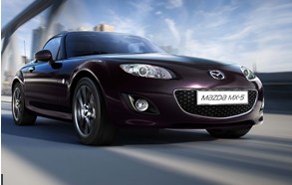
El nuevo Mazda CX-5 es el primer modelo de producción de Mazda que luce el nuevo lenguaje de diseño “KODO, alma del movimiento” y el primero también en incorporar toda la tecnología SKYACTIV, que abarca motores, transmisiones, carrocería y chasis. Gracias a ello, el CX-5 ofrece un comportamiento excepcional y predecible, así como un alto confort de marcha y una seguridad de máximo nivel. La extraordinaria aerodinámica y ligereza del modelo, unidas a sus eficientes transmisiones y motores SKYACTIV (todos con sistema de corte de ralentí i-stop), le permiten convertirse en referencia dentro de su segmento en cuanto a consumo y emisiones
Mazda MX-5 Sport-Tech

El nuevo Mazda MX-5 versión especial Sport-Tech ofrece un toque de exclusividad gracias a una serie de elementos distintivos, como son los detalles cromados en las ópticas delanteras, parrilla y faros antiniebla en el exterior, y tapicería de cuero “Marrón Habana” en el interior. Disponible únicamente en Europa, la última versión del legendario roadster de Mazda está disponible con capota dura eléctrica y permite elegir entre tres colores diferentes: Radiant Ebony – en exclusiva para esta versión – Crystal White Pearl y Metropolitan Grey. Además, esta versión especial es la primera del MX-5 en la que se ofrece de serie un sistema de navegación integrado.

Además de la actual gama, el stand de Mazda en la 82ª edición del Salón de Ginebra mostrará la nueva tecnología SKYACTIV. La muestra abrirá sus puertas a la prensa los días 6 y 7 de marzo, y permanecerá abierta al público del 8 al 18 de marzo.
Principales novedades de Mazda en el Salón de Ginebra
Novedades | Mazda TAKERI (presentación europea)  Mazda CX-5  Mazda MX-5 Sport-Tech (presentación)
Tecnología | Motor diésel SKYACTIV-D  Motor de inyección directa de gasolina SKYACTIV-G  Transmisión automática SKYACTIV-Drive  Transmisión manual SKYACTIV-MT  Sistema de frenada regenerativa i-ELOOP  Display “Rayos X” del CX-5
Gama actual | Mazda2, Mazda3, Mazda5, Mazda6, Mazda MX-5

# # #
Para más información:
Natalia García
Directora de Comunicación
Telf: 914185468
ngarcia@mazdaeur.com

Manuel Rivas
Jefe de Prensa
Telf. 914185450
mrivas@mazdaeur.com

Web de prensa: www.mazda-press-spain.com
Web oficial: www.mazda.es

Mazda Motor Corporation, empresa fundada en 1920 y con sede en Hiroshima (Japón), es uno de los mayores fabricantes de automóviles de Japón con una capacidad de producción por encima del millón de unidades, que fabrica en tres plantas propias y en 19 lugares en el mundo. Mazda cuenta con cinco centros de I+D y está presente en 142 países con 35.700 empleados.

Mazda Automóviles España, S.A., empresa fundada en marzo de 2000 y con sede en Madrid (España), es la filial de Mazda Motor Corporation en España y actualmente distribuye seis modelos en el mercado español: Mazda2 (modelo urbano elegido Coche del Año en el Mundo 2008), Mazda3 (compacto), Mazda5 (monovolumen compacto), Mazda6 (berlina), MX-5 (descapotable) y Mazda CX-7 (todocamino), junto con su modelo de altas prestaciones Mazda3 MPS, cubriendo así prácticamente la totalidad de los segmentos del mercado. Cuenta con un capital humano de 51 empleados.

